**LAPORAN PRAKTIKUM**

**MENGENAL KONSEP MVC PADA FRAMEWORK LARAVEL**

Di susun guna memenuhi Pelajaran :

**Produktif**

Guru Pembimbing :

**Safrizal, S.T**

Di susun oleh :

**ARYA SATTYA**

**0065177522**

**XI RPL 2**

**REKAYASA PERANGKAT LUNAK**

**SMK NEGERI 1 KARANG BARU**

**ACEH TAMIANG**

**2024**

**KATA PENGANTAR**

Puji serta syukur senantiasa kami ucapkan kepada Tuhan Yang Maha Esa karena atas berkat dan rahmat-Nya kami di berikan kemudahan dalam menyusun makalah yang berjudul “Mengenal Konsep MVC pada Laravel”. Kami menyadari tanpa adanya bantuan dari berbagai pihak , penulisan makalah ini mungkin tidak dapat terselesaikan dengan baik. Oleh karena itu, kami mengucapkan terima kasih kepada Bapak Safrizal, ST selaku Kepala Program Studi Rekayasa Perangkat lunak. telah memberikan pengarahan sehingga makalah ini dapat terselesaikan pada waktu yang telah ditentukan.

Kami menyadari masih banyak kekurangan dan kesalahan dalam penyusunan makalah ini, karena keterbatasan kemampuan yang kami miliki. Dengan segala kerendahan hati kami memohon saran dan kritik yang membangun sehingga kedepannya kami dapat menyusun makalah dengan lebih baik lagi. Semoga dengan adanya makalah ini diharapkan dapat memberikan informasi bagi pembaca serta bermanfaat untuk menambah pengetahuan pembaca dan kita semua.

|  |
| --- |
| Karang Baru, Mei 2024 |
|  |
| Arya Sattya |

**DAFTAR ISI**

**COVER**

**KATA PENGANTAR i**

**DAFTAR ISI ii**

**BAB I PENDAHULUAN 1**

* 1. Latar Belakang 1
  2. Tujuan 2
  3. Manfaat 2

**BAB II PEMBAHASAN 3**

* 1. Konsep Dasar MVC 3
  2. Pengertian Laravel 3
  3. Fitur Laravel 4
  4. Implementasi Konsep MVC dengan Laravel 6

**BAB III PENUTUP 9**

* 1. Kesimpulan 9

**DAFTAR PUSTAKA 10**

**BAB I**

**PENDAHULUAN**

* 1. **Latar Belakang**

Dalam era digital yang terus berkembang, kebutuhan akan pengembangan aplikasi yang cepat, efisien, dan mudah dipelihara semakin meningkat. Penggunaan arsitektur perangkat lunak yang tepat menjadi sangat penting untuk mencapai tujuan tersebut. Model-View-Controller (MVC) merupakan salah satu arsitektur yang populer dan banyak digunakan dalam pengembangan aplikasi web modern. MVC memisahkan aplikasi menjadi tiga komponen utama Model, View, dan Controller yang masing-masing memiliki tanggung jawab terpisah. Pendekatan ini tidak hanya mempermudah pengelolaan dan pemeliharaan kode tetapi juga meningkatkan fleksibilitas dan skalabilitas aplikasi.

Framework Laravel hadir sebagai solusi yang mendukung penerapan arsitektur MVC dengan mudah dan efisien. Laravel adalah framework PHP yang terkenal dengan sintaksnya yang elegan dan fitur-fiturnya yang komprehensif. Dengan menggunakan Laravel, pengembang dapat memanfaatkan berbagai alat bantu dan fungsi bawaan yang mempercepat proses pengembangan, seperti routing, otentikasi, migrasi database, dan template engine (Blade). Keunggulan inilah yang membuat Laravel menjadi pilihan favorit di kalangan pengembang aplikasi web.

Pemahaman mendalam mengenai MVC dan framework Laravel sangat penting bagi pengembang perangkat lunak. Dengan menguasai kedua konsep ini, pengembang dapat menciptakan aplikasi yang lebih terstruktur, mudah dipelihara, dan scalable. Oleh karena itu, praktikum ini dirancang untuk memperkenalkan konsep dasar MVC dan bagaimana penerapannya dalam framework Laravel. Melalui praktikum ini, peserta diharapkan dapat memahami cara kerja MVC dan memanfaatkan fitur-fitur Laravel untuk mengembangkan aplikasi web yang efektif dan efisien.

* 1. **Tujuan**

Tujuan dari praktikum ini adalah untuk memahami konsep dasar dari arsitektur MVC dan bagaimana penerapannya dalam framework Laravel. Melalui praktikum ini, diharapkan peserta dapat mengerti bagaimana mengorganisir kode menggunakan MVC, serta memanfaatkan fitur-fitur yang disediakan oleh Laravel untuk membangun aplikasi web.

* 1. **Manfaat**

Manfaat dari praktikum ini adalah meningkatkan pemahaman peserta mengenai arsitektur MVC dan framework Laravel, yang merupakan keterampilan penting dalam pengembangan aplikasi web modern. Dengan menguasai kedua konsep ini, peserta dapat mengembangkan aplikasi yang lebih terstruktur.

**BAB II**

**PEMBAHASAN**

* 1. **Konsep Dasar MVC**

MVC adalah konsep desain arsitektur yang cara kerjanya memisahkan aplikasi menjadi tiga buah komponen utama yaitu model, view dan juga controller. Ketiga komponen tersebut dibangun dengan tujuan agar bisa menangani suatu aspek yang dikembangkan aplikasi tertentu. Konsep ini menjadi salah satu konsep yang populer di kalangan programmer karena sudah terbukti bisa mempercepat tugas developer atau pengembang untuk membangun aplikasi website ataupun mobile.

Konsep ini memang terbilang sangat cepat dan dianggap sangat efektif dalam membantu proses pembangunan aplikasi sehingga tidak aneh kalau MVC sekarang ini sudah diterapkan di berbagai macam framework PHP seperti, CodeIgniter, Zend, Laravel dan Symfony dan untuk laporan ini saya akan menjelas konsep mvc dengan menggunakan framework laravel . Jadi kalau ingin menggunakan Framework PHP seperti itu maka wajib untuk mempelajari konsep ini terlebih dahulu.

* 1. **Pengertian Laravel**

Laravel dirilih oleh Taylor Otwell pada tahun 2011 sebagai proyek pribadi dengan tujuan untuk menyempurnakan Codeigniter yang pada saat itu merupakan framework yang terkenel dan banyak digunakan oleh para pengembang aplikasi. Setelah beberapa kali iterasi, Taylor membuat Laravel menjadi open source di bawah Lisensi MIT, sehingga tersedia secara gratis untuk komunitas pengembang. Kerangka kerja Laravel dengan cepat mendapatkan daya tarik dan mendapatkan pengikut setia karena sintaksis, fitur, dan kemudahan penggunaannya. Komunitas pengembang yang aktif mulai berkontribusi pada pengembangan, dokumentasi, dan ekosistem Laravel. Upaya kolaboratif ini terus memantapkan posisi Laravel sebagai framework PHP open source terkemuka hingga saat ini.

Laravel adalah framework PHP open source yang kuat dan mudah dipahami, hal ini mengikuti pola desain model-view-controller. Laravel menggunakan kembali komponen kerja berbeda yang ada untuk membantu dalam penngembangan membuat aplikasi web. Laravel juga menawarkan serangkaian fungsi yang menggabungkan fitur dasar kerangka PHP seperti Codeigniter, Yoo dan Bahasa pemrograman lainnya seperti Ruby on Rails. Laravel mencoba menghilangkan kesulitan dalam pengembangan dengan memudahkan tugas-tugas umum yang digunakan Sebagian besar proyek web, seperti halnya otentikasi, perutean, sesi dan caching.

Laravel bertujuan untuk membuat proses pengembangan menyenangkan bagi pengembang tanpa mengorbankan fungsionalitas aplikasi. Laravel memiliki serangkaian fitur yang sangat variative yang dapat meningkatkan kecempatan pengembangan suatu web. Penggunaan laravel dalam pengembangan web dapat mencegah beberapa serangan web.

* 1. **Fitur Laravel**

Sejak dilirisnya, Laravel terus berkembang dengan setiap versi baru yang menghadirkan fitur-fitur menarik dan mebuat pengembangan web lebih mudah dan efisien. Berikut merupakan fitur-fitur pada Laravel.

1. MVP Architecture

Fitur ini digunakan sebagai fitur yang paling signifikan untuk membuat lebih menarik bari pengembang untuk meningkatkan efisiensi halaman web dan aplikasi. Fitur bawaan ini juga dapat meningkatkan kemanan dan skalabilitas aplikasi, memungkinkan pengoperasian dan kinerja yang lancar. Selain itu fitur ini dapat meningkatkan efisiensi dan memberi pengemban alternatif dokumentasi yang lebih baik.

1. Dynamic Tamplate

Fitur ini yang paling menarik dari pengembangan web Laravel yaitu dengan adanya template yang ringan. Pengembang dapat memanfaatkan template dinamis ini untuk merancang tata letak yang memuaskan, mengintegrasikan CSS dengan lancar dan menggabungkan kerangka kerja JavaScript yang kuat.

1. Object Relation Mapping (ORM)

Fitur ini memiliki fungsi sederhana namun penting dalam pengimplementasian kode aktif PHP. ORM mendorong pengembang unutk menulis query database dengan cepat dan mudah menggunakan sintakc PHP. Laravel melakukan ORM lebih cepat dan lancar dibandingkan kerangka PHP lainnya. Hal ini memudahkan pengembang membangun halaman web dan aplikasi online yang kuat dan skalabel. Fitur ini juga sangat menguntungkan bagi pengembang karena waktu pengembangan yang lebih cepat.

1. Modular Library

Laravel menggabungkan perpustakaan berorientasi objek yang eksklusif untuk kerangka ini dan tidak ditemukan dalam kerangka PHP lainnya. Fitur ini menawarkan berbagai fitur dan fungsi yang mudah digunakan saat mengambangkan halaman web dan aoliaksi. Jumlah pengguna aktif, pemalsuan permintaan lintas situs, enkrisi dan pengaturan ulang kata sandi adalah semua fungsi yang dapat diperiksa oleh pengembang.

1. Data Migration

Fitur bawaain Laravel berikut ini dapat dimanfaatkan untuk mengubah struktur database secara efektif menggunakan kode PHP, dikarenakan migrasi data dari satu program ke program lainnya merupakan perysaratan umum bagi pengambang. Dengan fitur ini, pengembang dapat melakukan migrasi dan migrasi ulang database tanpa harus mengingatnya berkat pembuat skema Laravel. Seluruh proses migrasi dilakukan secara otomatis yang memungkinkan pengembang untuk memigrasikan data tanpa kesulitan atau kekhawatiran akan kehilangan data.

1. Integrated Tools

Dengan menggunakan fitur ini, pengembang dapat menghindari proses pemrograman yang memakan banyak waktu. Fitur ini bertujuan menyederhanakan tugas-tugas sulit, seperti memelihara beberapa sistem database dan mengelola migrasi database. Melalui command line, pengembang juga dapat membuat file MVC dan mengelola konfigurasi aset yang di nginkan.

1. Unit Testing

Laravel memiliki fitur testing dan mampu menjalankan beberapa pengujian unit, menjamin bahwa semua update diimplementasikan dengan benar tanpa mengubah kode, Unit PHP dan pengujian otamatis didukung oleh Larave.

* 1. **Implementasi Konsep MVC dengan Laravel**

1. Model

Model bertanggung jawab untuk berinteraksi dengan basis data dan merepresentasikan data aplikasi. Berikut adalah contoh model dalam Laravel

Model Mahasiswa merepresentasikan tabel Mahasiswa dalam basis data dan mendefinisikan kolom nama, nim, alamat, dan, tanggal_lahir yang dapat diisi secara massal.

1. View

View bertanggung jawab untuk menampilkan data kepada pengguna. Berikut adalah contoh view menggunakan Blade template.

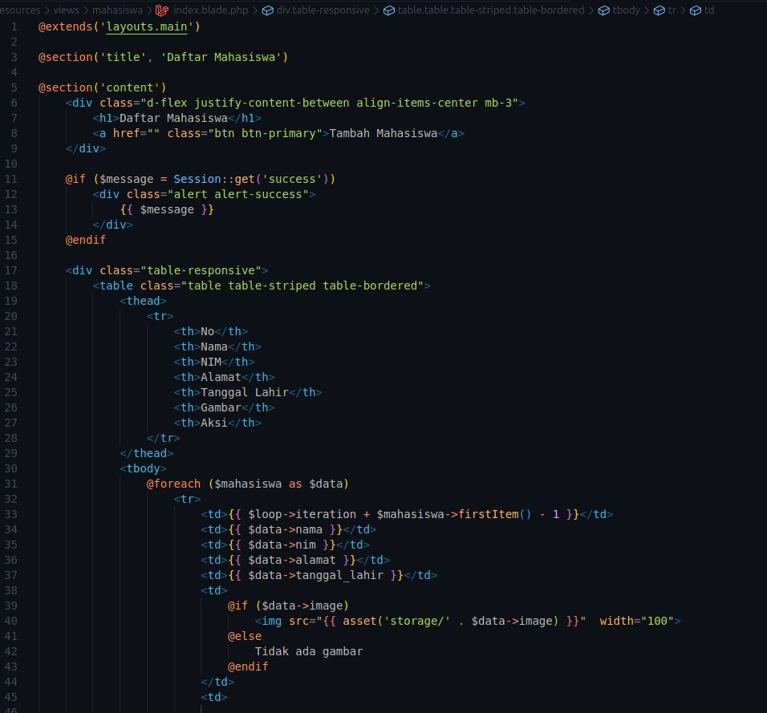

View index.blade.php menampilkan daftar Mahasiswa dengan menggunakan data yang diberikan oleh controller.

1. Controller

Controller bertanggung jawab untuk menangani logika aplikasi dan mengatur aliran data antara model dan view. Berikut adalah contoh controller dalam Laravel.

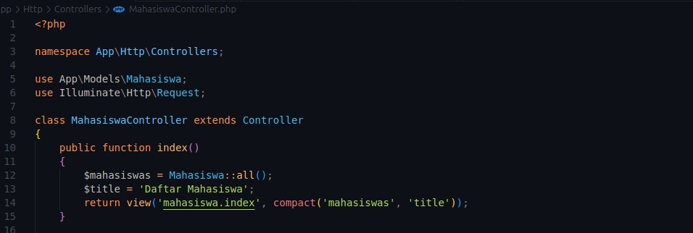

Controller MahasiswaController ini mengarah pada index untuk menampilkan daftar mahasiswa

1. Routing

Routing memetakan URL ke fungsi di controller. Berikut adalah contoh routing dalam Laravel

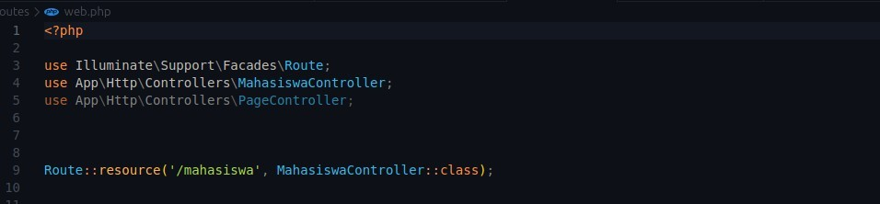

Routing di atas akan otomatis memetakan URL /mahasiswa ke metode index(), show(), store(), create(), update(), edit(), destroy().

**BAB III**

**PENUTUP**

* 1. **Kesimpulan**

Implementasi konsep Model-View-Controller (MVC) dalam Laravel memberikan struktur yang jelas dan terorganisir bagi aplikasi web. Dengan memisahkan komponen aplikasi menjadi model, view, dan controller, MVC membantu pengembang untuk fokus pada aspek spesifik dari aplikasi mereka tanpa kebingungan. Model menangani interaksi dengan basis data, view mengelola presentasi data kepada pengguna, dan controller mengatur logika aplikasi serta aliran data antara model dan view. Pemisahan ini tidak hanya meningkatkan efisiensi pengembangan tetapi juga mempermudah proses pemeliharaan dan debugging.

Laravel, sebagai framework PHP yang populer, memanfaatkan sepenuhnya konsep MVC untuk memberikan kemudahan dan kecepatan dalam pengembangan aplikasi web. Fitur-fitur seperti Eloquent ORM untuk manipulasi data, Blade templating engine untuk pembuatan view, dan routing yang fleksibel untuk mengatur controller, menjadikan Laravel sebagai alat yang kuat dan serbaguna bagi para pengembang. Komunitas yang aktif dan dukungan dokumentasi yang baik juga berkontribusi terhadap popularitas dan keandalan Laravel dalam pengembangan aplikasi modern.

Dengan mengadopsi konsep MVC dalam Laravel, pengembang dapat merancang aplikasi yang modular, skalabel, dan aman. Struktur yang disediakan oleh Laravel memungkinkan pengembang untuk menulis kode yang bersih dan terpisah dengan tanggung jawab yang jelas, sehingga aplikasi lebih mudah untuk diperbarui dan diperbaiki. Penggunaan Laravel juga mempercepat proses pengembangan dengan menyediakan berbagai alat dan fitur yang dirancang untuk menyederhanakan tugas-tugas umum dalam pengembangan web.

**DAFTAR PUSTAKA**

Last, First. (2024) Apa Itu Model MVC di Laravel? Ini Penjelasannya. Di akses pada 29 Mai 2024 dari [https://www.suara.com/tekno/2022/11/17/151644/apa-itu- model-mvc-di-laravel-ini-penjelasannya](https://www.suara.com/tekno/2022/11/17/151644/apa-itu-model-mvc-di-laravel-ini-penjelasannya)

Albarra Naufala Erdanto. (2024) Penerapan MVC Pada Framework Laravel | by Albarra Naufala Erdanto | Medium. Di akses pada 29 Mai 2024 dari [https://medium.com/@albarranaufala/penerapan-mvc-pada-framework-laravel-](https://medium.com/@albarranaufala/penerapan-mvc-pada-framework-laravel-f4588b8dcfcb)

[f4588b8dcfcb](https://medium.com/@albarranaufala/penerapan-mvc-pada-framework-laravel-f4588b8dcfcb)

Jagoan Hosting Team. (2024) Apa Itu Laravel? Fitur, Kelebihan dan

Kekurangannya. Di akses pada 29 Mai 2024 dari <https://www.jagoanhosting.com/blog/framework-laravel/>

Muhamad Maulana. (2024) MVC Adalah : Pengertian, Konsep, Cara Kerja dan Manfaat. Di akses pada 29 Mai 2024 dari https://itbox.id/blog/mvc-adalah/

On Rails. Laravel. (2024) Laravel : Definisi, Fitur, Manfaat, dan Keunggulan | Artikel DTI. Di akses pada 29 Mai 2024 darihttps://jakarta.telkomuniversity.ac.id/laravel-definisi-cara-kerja-keunggulan- dan-kekurangan/